**Week 3 huiswerk.**

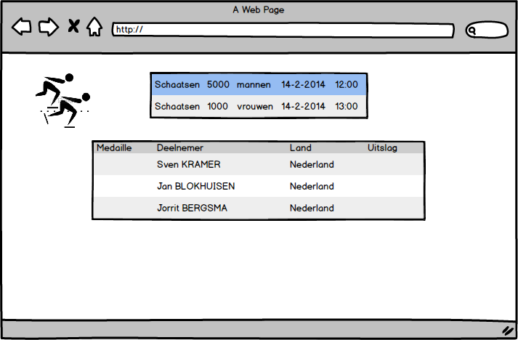

1. Bedenk zelf welke mogelijkheden deze weergaven moeten hebben (wat zou je zelf als gebruiker willen kunnen zien en doen?).

Een sport selecteren en dan de deelnemers met eventuele uitslagen zien.

1. Welk(e) design pattern(s) uit hoofdstuk 5 ga je toepassen?

Two-Panel Selector

1. Welk(e) design pattern(s) uit hoofdstuk 6 is/zijn van toepassing in jouw ontwerp?

Wij denken dat ons ontwerp valt onder de Button Groups design pattern.